Утверждаю:
заведующий структурным подразделением
«Детский сад № 18 комбинированного вида»
________________________Н.А. Аргамакова
___________________

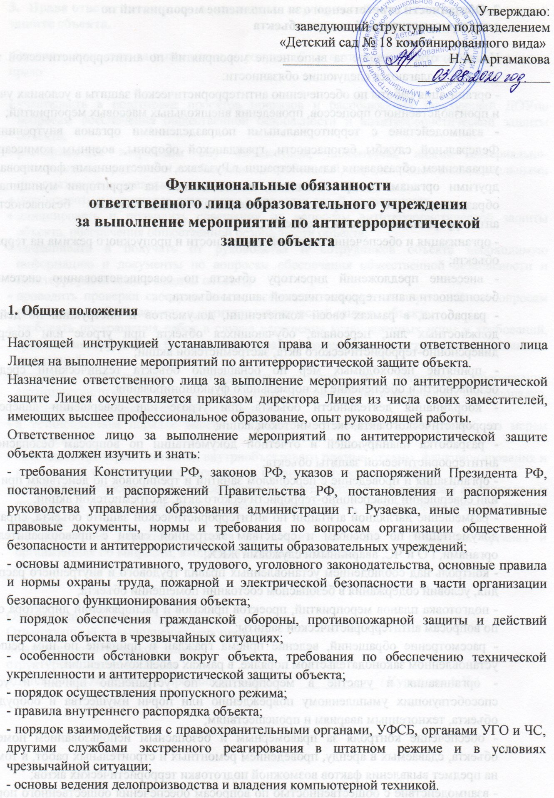

Функциональные обязанности
ответственного лица образовательного учреждения
за выполнение мероприятий по антитеррористической
защите объекта

1. Общие положения
Настоящей инструкцией устанавливаются права и обязанности ответственного лица Лицея на выполнение мероприятий по антитеррористической защите объекта.
Назначение ответственного лица за выполнение мероприятий по антитеррористической защите Лицея осуществляется приказом директора Лицея из числа своих заместителей, имеющих высшее профессиональное образование, опыт руководящей работы.
Ответственное лицо за выполнение мероприятий по антитеррористической защите объекта должен изучить и знать:
- требования Конституции РФ, законов РФ, указов и распоряжений Президента РФ, постановлений и распоряжений Правительства РФ, постановления и распоряжения руководства управления образования администрации г. Рузаевка, иные нормативные правовые документы, нормы и требования по вопросам организации общественной безопасности и антитеррористической защиты образовательных учреждений;
- основы административного, трудового, уголовного законодательства, основные правила и нормы охраны труда, пожарной и электрической безопасности в части организации безопасного функционирования объекта;
- порядок обеспечения гражданской обороны, противопожарной защиты и действий персонала объекта в чрезвычайных ситуациях;
- особенности обстановки вокруг объекта, требования по обеспечению технической укрепленности и антитеррористической защиты объекта;
- порядок осуществления пропускного режима;
- правила внутреннего распорядка объекта;
- порядок взаимодействия с правоохранительными органами, УФСБ, органами УГО и ЧС, другими службами экстренного реагирования в штатном режиме и в условиях чрезвычайной ситуации;
- основы ведения делопроизводства и владения компьютерной техникой.

2. Обязанности ответственного за выполнение мероприятий по антитеррористической защите объекта
На лицо, ответственное за выполнение мероприятий по антитеррористической защите объекта, возлагаются следующие обязанности:
- организация работы по обеспечению антитеррористической защиты в условиях учебного и производственного процессов, проведения внешкольных массовых мероприятий;
- взаимодействие с территориальными подразделениями органов внутренних дел, Федеральной службы безопасности, гражданской обороны, военным комиссариатом, управлением образования администрации г.Рузаевка, общественными формированиями, другими органами и организациями, находящимися на территории муниципального образования, по вопросам обеспечения общественной безопасности и антитеррористической защиты объекта ;
- организация и обеспечение охранной деятельности и пропускного режима на территории объекта;
- внесение предложений директору объекта по совершенствованию системы мер безопасности и антитеррористической защиты объекта;
- разработка, в рамках своей компетенции, документов и инструкций по действиям должностных лиц, персонала, обучающихся объекта при угрозе или совершении диверсионно-террористического акта, экстремистской акции;
- принятие необходимых мер по оснащению объекта техническими средствами безопасности и обеспечение их нормального функционирования;
- координация деятельности объекта при угрозе или совершении диверсионно-террористического акта, экстремистской акции;
- разработка планирующей и отчетной документации по вопросам безопасности и антитеррористической защиты объекта;
- организация и проведение с персоналом занятий и тренировок по действиям при угрозе или совершении диверсионно-террористического акта, экстремистской акции;
- размещение наглядной агитации по антитеррористической защите объекта, справочной документации по способам и средствам экстренной связи с правоохранительными органами, ГО и ЧС, аварийными службами ЖКХ;
- контроль над соблюдением установленных правил трудового и внутреннего распорядка дня, условий содержания в безопасном состоянии помещений объекта;
- подготовка планов мероприятий, проектов приказов и распоряжений директора объекта по вопросам антитеррористической защиты;
- рассмотрение обращений, ведение приема граждан и принятие по ним решений в установленном законодательством порядке, в рамках своей компетенции;
- организация и участие в мероприятиях по устранению причин и условий, способствующих умышленному повреждению или порчи имущества и оборудования объекта, техногенным авариям и происшествиям;
- обеспечение контроля за правомерным и безопасным использованием помещений объекта, сдаваемых в аренду, проведением ремонтных и строительных работ, в том числе на предмет выявления фактов возможной подготовки террористических актов;
- взаимодействие с общественностью по вопросам обеспечения общественного порядка и антитеррористической защиты объекта.

3. Права ответственного за выполнение мероприятий по антитеррористической защите объекта.
Ответственное лицо за выполнение мероприятий по антитеррористической защите имеет право:
- участвовать в подготовке проектов приказов и распоряжений заведующей ДОУпо вопросам обеспечения общественной безопасности и антитеррористической защиты объекта;
- распоряжаться вверенным ему имуществом, инвентарем, иными материально-техническими средствами с соблюдением требований, определенных законодательными и нормативными правовыми актами;
- подписывать и визировать документы в пределах своей компетенции;
- инициировать и проводить совещания по вопросам антитеррористической зашиты объекта, обеспечения общественной безопасности объекта;
- запрашивать и получать от руководства и сотрудников объекта необходимую информацию и документы по вопросам обеспечения общественной безопасности и антитеррористической защиты объекта;
- проводить проверки своевременности и качества исполнения поручений по вопросам общественной безопасности и антитеррористической защиты объекта;
- требовать прекращения работ в случае нарушения установленных норм и требований, правил и инструкций по безопасности, давать рекомендации по устранению выявленных нарушений;
- отдавать распоряжения сотрудникам объекта по вопросам обеспечения антитеррористической защиты, выполнения требований по обеспечению правопорядка, установленных правил техники безопасности;
- в установленном порядке вносить дополнения, изменения в инструкции по мерам безопасности;
- проводить проверки состояния внутриобъектового режима охраны, функционирования и выполнения установленного распорядка, правил пропускного режима;
- принимать согласованные с руководством объекта решения по вопросам организации и проведения мероприятий по обеспечению безопасности, антитеррористической защиты объекта;
- по поручению директора объекта представительствовать в различных органах и организациях по вопросам, входящим в его компетенцию.

Ознакомлен:
Ответственный за выполнение мероприятий
по антитеррористической защите
структурного подразделения
«Детский сад № 18 комбинированного вида» ___________ / Курмаева А.И./

